**Miércoles**

**25**

**de Noviembre**

**Quinto de Primaria**

**Matemáticas**

*Una parte de una parte*

***Aprendizaje esperado:*** *Conocimiento de diversas representaciones de un número fraccionario: con cifras, mediante la recta numérica, con superficies, etcétera. Análisis de las relaciones entre la fracción y el todo.*

***Énfasis:*** *Interpretar la relación que hay entre una fracción y la unidad a la que se está haciendo referencia.*

**¿Qué vamos a aprender?**

Interpretarás la relación que hay entre una fracción y la unidad a la que se está haciendo referencia.

**¿Qué hacemos?**

En esta clase resolveremos problemas interpretando la relación que hay entre una fracción y la unidad a la que se haga referencia.

Representaremos una fracción de otra fracción o de una unidad determinada.

Tengo la mitad de una naranja porque antes de empezar la clase me comí la otra mitad. Pero quiero compartir con 2 personas el resto de mi naranja.

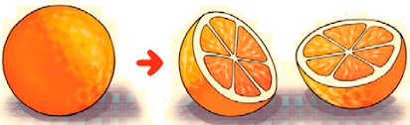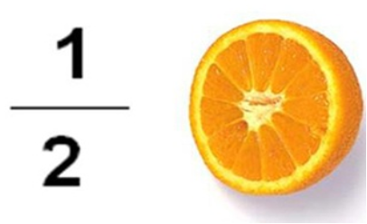

Les voy a repartir la mitad a cada uno, ¿qué fracción de naranja le tocó a cada uno?

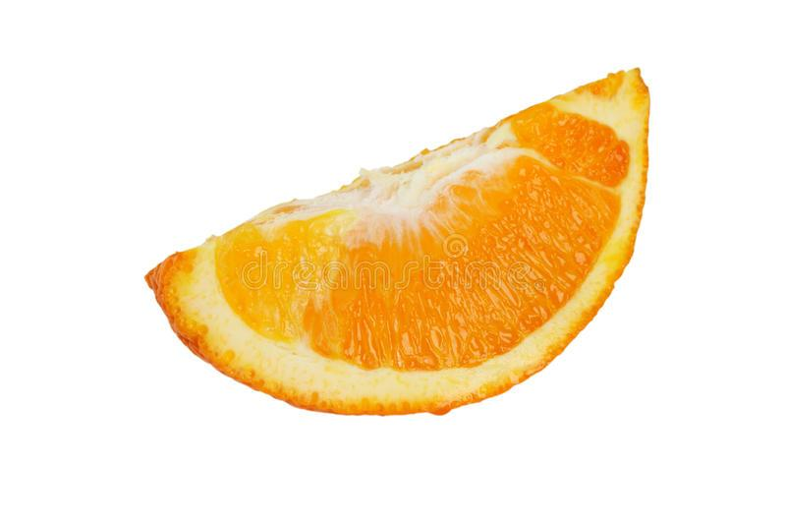

R = ¼ de naranja, si sumamos ¼ de naranja más ¼ de naranja, nos da ½ naranja.

Como pudiste observar, yo solo tenía ½ de naranja, luego partí la naranja en dos, lo cual representa: la mitad de una mitad de una naranja, por lo tanto, cada uno se quedó con ¼ de naranja.

Ahora vamos a resolver los siguientes problemas:

1. Si una persona duerme aproximadamente la tercera parte del día, pero una noche tuvo insomnio y solo durmió la mitad de lo habitual, ¿qué fracción del día pudo dormir?

Qué fracción es la mitad de un tercio. En pocas palabras: ¿Cuánto es un ½ de ⅓?

La mitad de lo que siempre duerme es la mitad de la tercera parte del día. R = Es ⅙.

Recuerda que para resolver los problemas puedes apoyarse en gráficos que fue lo que yo hice con el problema de la naranja. O con rectángulos, rectas numéricas o con círculos que te permita representar el resultado.

Para ejemplificar el resultado vamos a utilizar una hoja, primero dividimos la hoja en tercios, porque ⅓ del día es lo que duerme una persona y es lo primero que vamos a representar.

 

½ de ⅓ = ⅙

¿Qué fracción te ha quedado?

Es ⅙, porque esta zona es la sexta parte del total de la hoja, es decir, es el tercio de una mitad.

¿Qué fracción representa ½ de ⅓?



½ de ⅓ = ⅙

La parte que representa ½ de ⅓ es ⅙, contemos en cuántas partes quedó dividido el entero.

Lo podemos representar de otra forma: un ⅓ de un día son 8 horas, porque 8x3 = 24 h que tiene un día. Si durmió la ½ de las ocho, que normalmente duerme entonces solo durmió 4 horas. Sé que durmió 4 horas, pero desconozco la fracción que representa.

Entonces si 24 horas es el total del día, 4 horas ¿qué fracción es? 24 horas es tu entero y 4 horas es tu fracción. Divide 24 entre 4 horas y ahí tienes tu fracción. 4 horas representa ⅙ un día.

Porque ⅓ de 24 h es 8 y ½ de 8 = 4 horas.

Entonces lo podríamos representar así:

 

Recuerda que en este caso nos están pidiendo la respuesta en fracción, pero también pudimos conocer el dato en horas.

Continuemos con el siguiente problema:

1. Un alumno universitario debe estudiar 9 semestres durante toda su carrera, si le falta ½ semestre para concluir la carrera, ¿qué fracción de la carrera ha realizado?

Para resolver el problema podemos usar una recta numérica, la partimos en 9, que son los 9 semestres, después los dividimos a la mitad para saber ¿Cuánto es la mitad de un semestre?

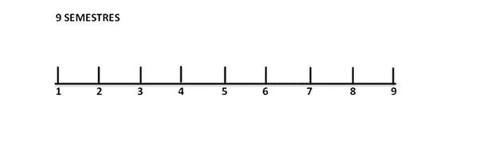

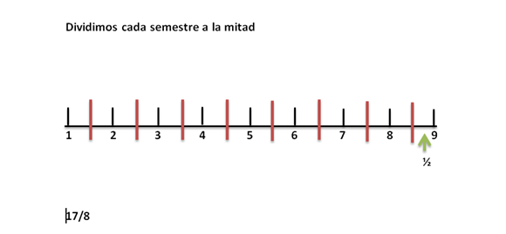

La recta la dividimos en 9, que son los 9 semestres y dividimos cada parte a la mitad, y entonces ahora tengo 18/18 pero, en el último semestre le faltó la mitad y entonces la respuesta es: 17/18 de la carrera ha estudiado.

Ahora observa lo que hice la hoja. Primero la doble en 9 partes iguales o 9/9 que representan los 9 semestres.

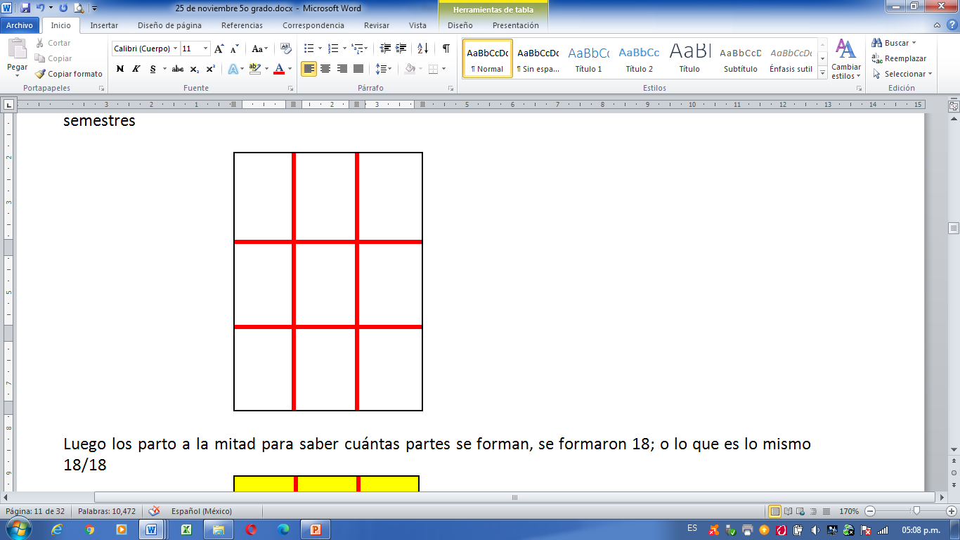

Luego los parto a la mitad para saber cuántas partes se forman, se formaron 18; o lo que es lo mismo 18/18.

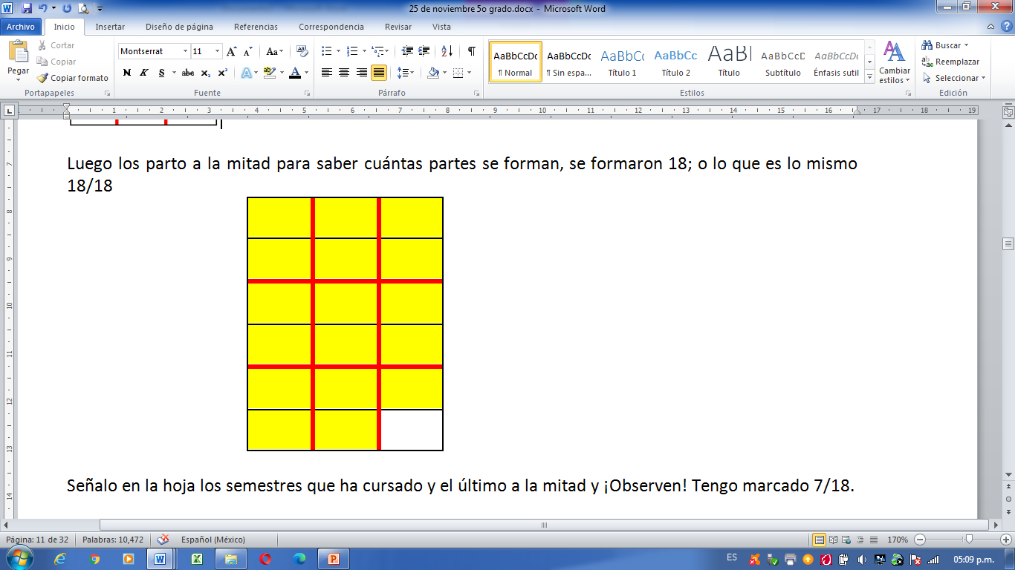

Señalo en la hoja los semestres que ha cursado y el último a la mitad y lo marcado son 7/18.

Con la recta y con la hoja, llegamos al mismo resultado, “con diferentes representaciones gráficas”.

Continuemos con el tercer problema:

1. Según la jarra del bien beber, las personas debemos tomar, al menos, 6 vasos de agua natural al día. Si Pepe ha bebido **⅓** de lo que debe consumir y el resto de agua va a distribuirlo en 4 tomas iguales, ¿qué fracción representa cada toma?

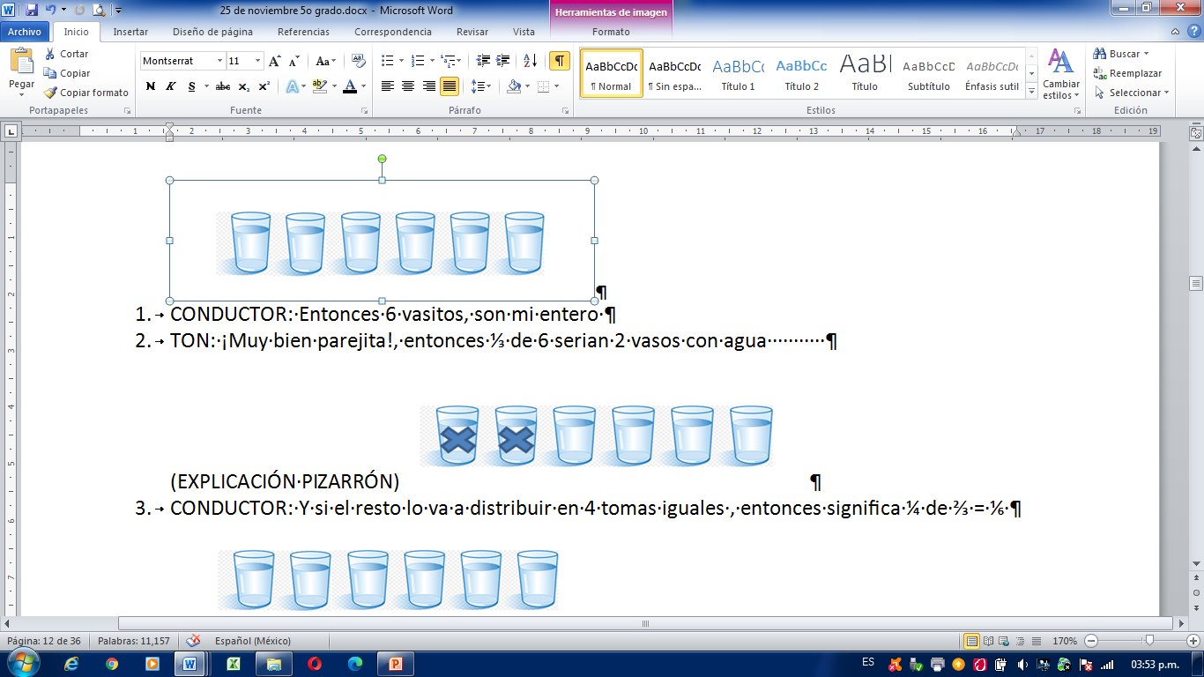

6 vasos, son mi entero.

⅓ de 6 serian 2 vasos con agua.



Y si el resto lo va a distribuir en 4 tomas iguales, entonces significa que: ¼ de ⅔ = ⅙



Entonces es la cuarta parte de dos tercios.

1. Un paciente con obesidad debe bajar 1/4 de su peso actual para llegar al peso saludable. En su segunda visita al doctor, el nutriólogo le dice que ya ha logrado bajar una cuarta parte del peso que requiere eliminar. ¿Qué fracción de peso total del paciente representa lo que ha bajado?

Voy a dibujar un círculo que representa el peso total del paciente y después lo partimos en 4 partes y coloreamos ¼ que representa el peso que tiene que bajar.

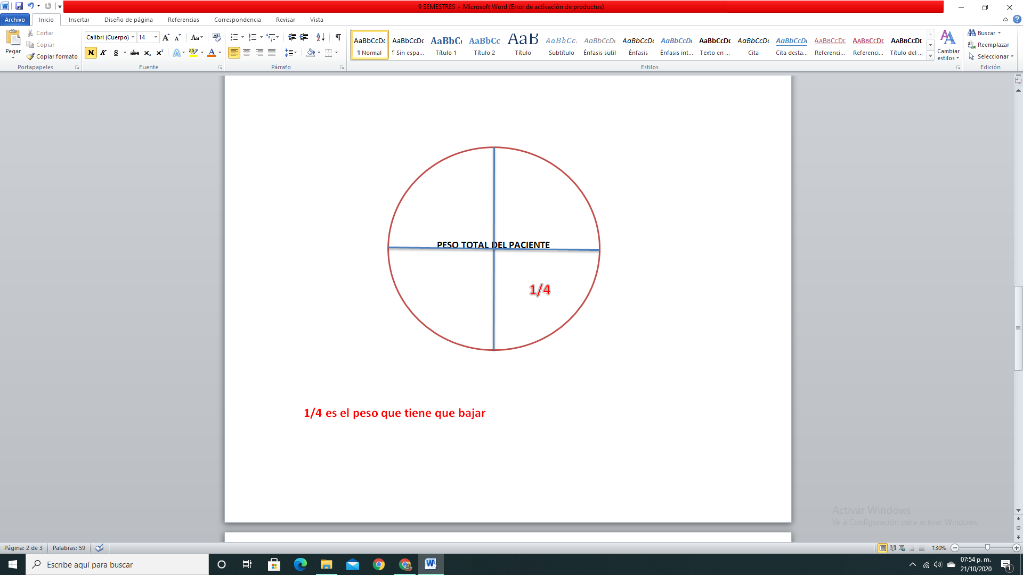

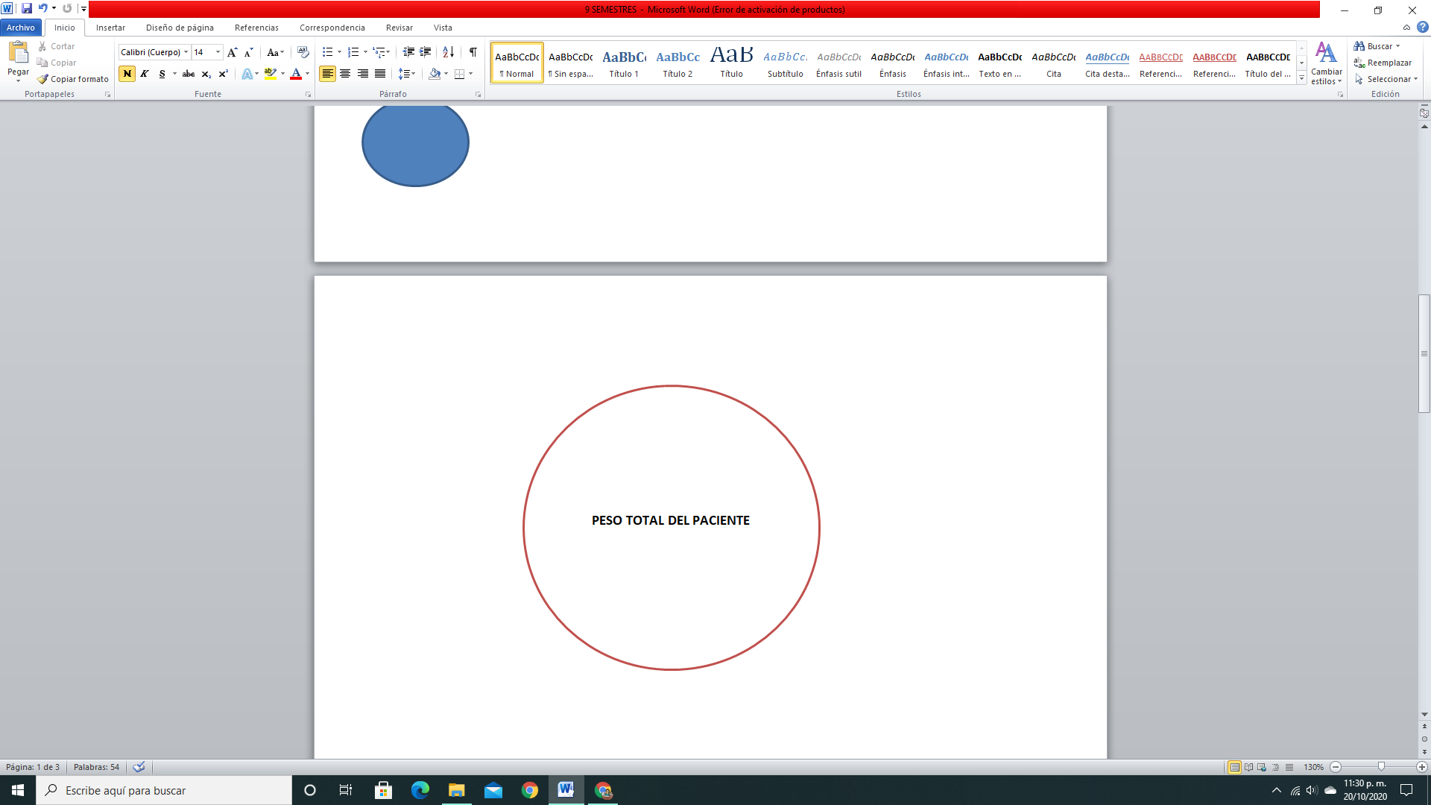

Al círculo cada cuarto lo partimos en 4 ya que el problema dice que ha logrado bajar ¼ de ¼ y esto sería igual a 1/16

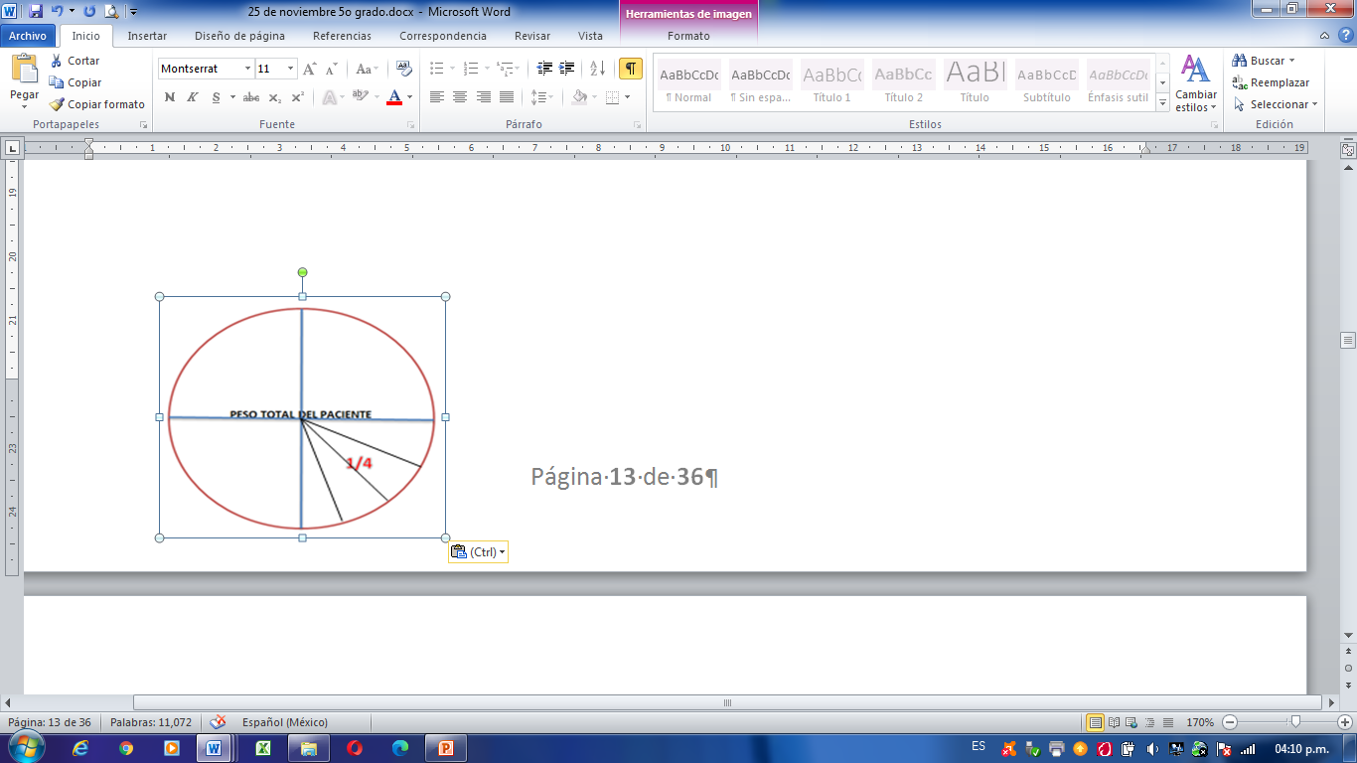

Tienes que dividir en cuartos, cada cuarto del círculo, así te darás cuenta que, efectivamente, esta porción es 1/16, o sea, una de 16 partes iguales.

El día de hoy interpretamos la relación que hay entre una fracción y la unidad a la que se está haciendo referencia para resolver algunos problemas.

A veces la unidad a la que nos referíamos era otra fracción, como en el caso de la persona que ha bajado de peso. Pero otras veces, eran enteros, como el día de 24 horas; o bien, cantidades totales, como los semestres de una carrera y los vasos con agua natural que debemos incluir en nuestra ingesta diaria, etc.

**¡Buen trabajo!**

**Gracias por tu esfuerzo.**

**Para saber más:**

Lecturas

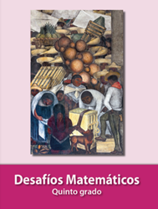

<https://libros.conaliteg.gob.mx/20/P5DMA.htm>